ACO Vorbehälteranlage duo NS10
ACO Haustechnik

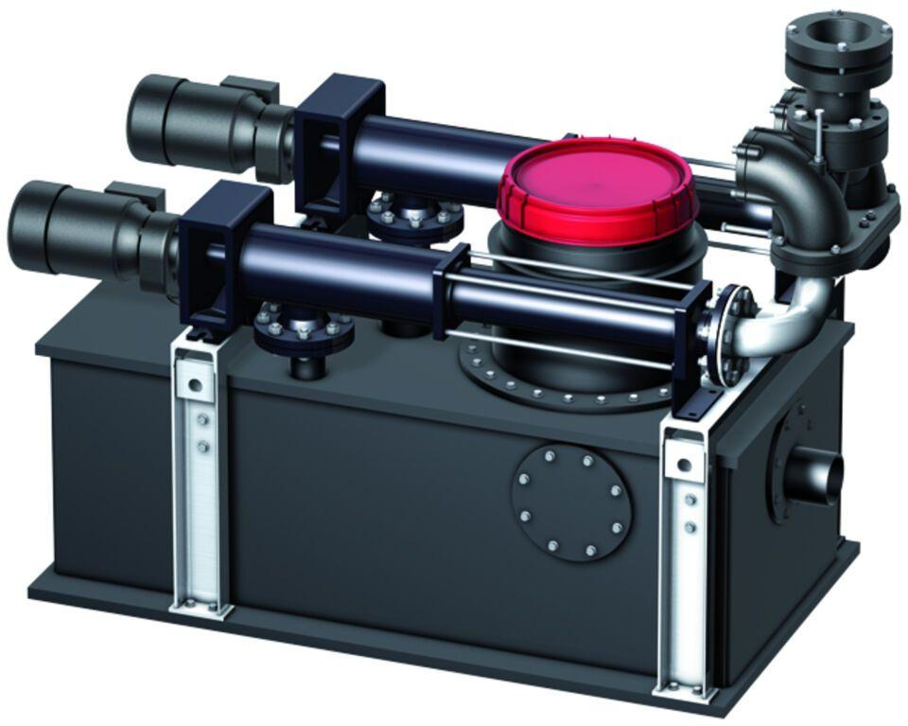Eigenschaften
GTIN:
4002626882684
HAN:
0175.34.33

